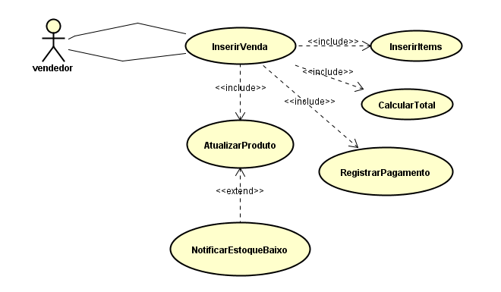

|  |  |
| --- | --- |
| ID: | 1 |
| Nome do caso de uso: | **Inserir Venda** |
| Sumário: | Funcionário utiliza o sistema para inserir uma venda |
| Ator primário: | Funcionário |
| Atores secundários: | Nenhum |
| Pré-condições: | Funcionário precisa estar logado |
| Pós-condições: | Uma venda foi inserida |
| Fluxo Principal: | 1. O funcionário solicita inserir uma venda 2. O funcionário busca o produto 3. O funcionário seleciona o produto 4. O funcionário seleciona a quantidade do produto 5. Retorna ao passo 2, caso deseje mais produtos 6. O funcionário seleciona prosseguir 7. O sistema solicita forma de pagamento 8. O funcionário insere forma de pagamento 9. O funcionário confirma a venda 10. O sistema realiza a inserção da venda |
| Fluxo Alternativo: | 1. O funcionário busca o produto    1. Produto não existe    2. O sistema não mostra nenhum dado    3. O sistema retorna ao passo 2 |
| Restrições/Validações: | 1. O produto deve constar em estoque |
| Regras de negócio: | Atualização do estoque |
| Requisitos não funcionais: | Desempenho, Tempo de resposta ao usuário, Segurança |
| Autor(es): | Grupo 3 |
| Data: | 01/07/2018 |

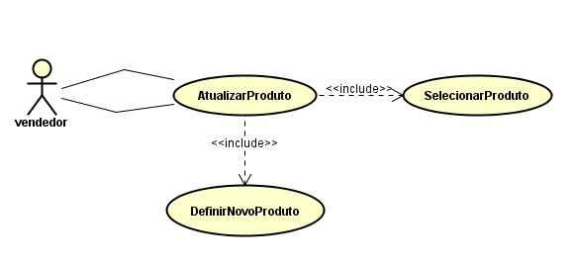

|  |  |
| --- | --- |
| ID: | 2 |
| Nome do caso de uso: | **Atualizar produto** |
| Sumário: | Funcionário utiliza o sistema para atualizar um produto |
| Ator primário: | Funcionário |
| Atores secundários: | Nenhum |
| Pré-condições: | Funcionário precisa estar logado  O produto já deve estar cadastrado no sistema |
| Pós-condições: | O produto foi atualizado |
| Fluxo Principal: | 1. O funcionário solicita atualizar um produto 2. O sistema exibe as informações do produto 3. O funcionário insere as novas informações 4. O funcionário confirma a atualização 5. O sistema atualiza o produto |
| Fluxo Alternativo: | 1. O funcionário confirma a atualização    1. O funcionário não confirma a atualização    2. O sistema permite duas possibilidades:       1. Prosseguir com a atualização       2. Cancelar atualização |
| Restrições/Validações: | 1. O produto deve ter um valor mínimo maior que zero |
| Regras de negócio: | Nenhuma |
| Requisitos não funcionais: | Desempenho, Tempo de resposta ao usuário, Segurança |
| Autor(es): | Grupo 3 |
| Data: | 01/07/2018 |